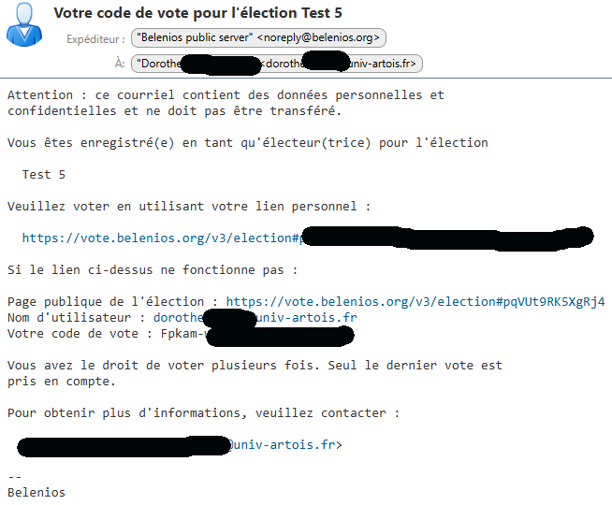 | Vous allez participer à un vote électronique par internet. Pour pouvoir exprimer votre suffrage, vous aurez besoin des informations qui vous seront transmises dans 2 mails séparés.  Le 1er mail contiendra votre « lien personnel » qui comprendra votre code de vote et qui vous permettra d’accéder directement à la page de vote.  Si ce lien ne fonctionne pas, vous aurez également le lien vers l’application (« page publique de l’élection »), votre nom d’utilisateur et votre code de vote à saisir.  Ce 1er mail vous sera automatiquement envoyé lors de l’ouverture du scrutin (la réception peut prendre plusieurs minutes selon les opérateurs)
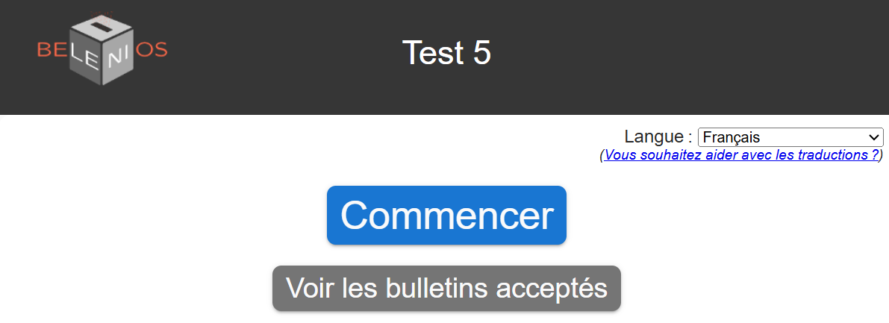 | En cliquant sur votre « lien personnel » ou sur la « page publique de l’élection » cette page s’ouvrira :  cliquez sur « Commencer »
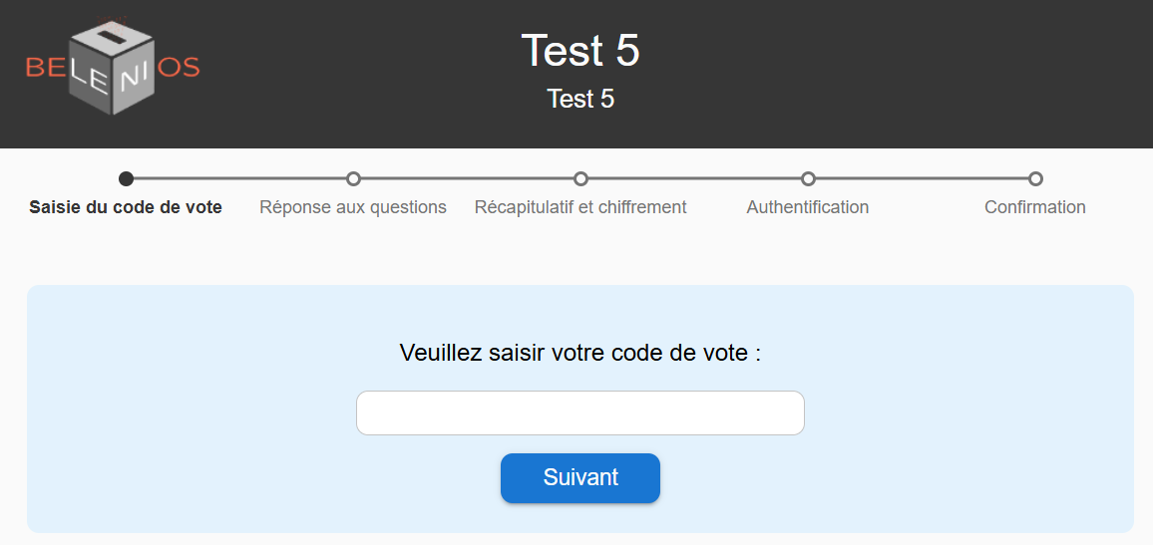 | Si vous avez utilisé le « lien personnel », vous n’avez pas à saisir votre « code de vote », vous arrivez directement à l’étape suivante.  Sinon saisissez votre « code de vote ».  Astuce : vous pouvez utiliser les raccourcis clavier Ctrl+C pour copier et Ctrl+V pour coller
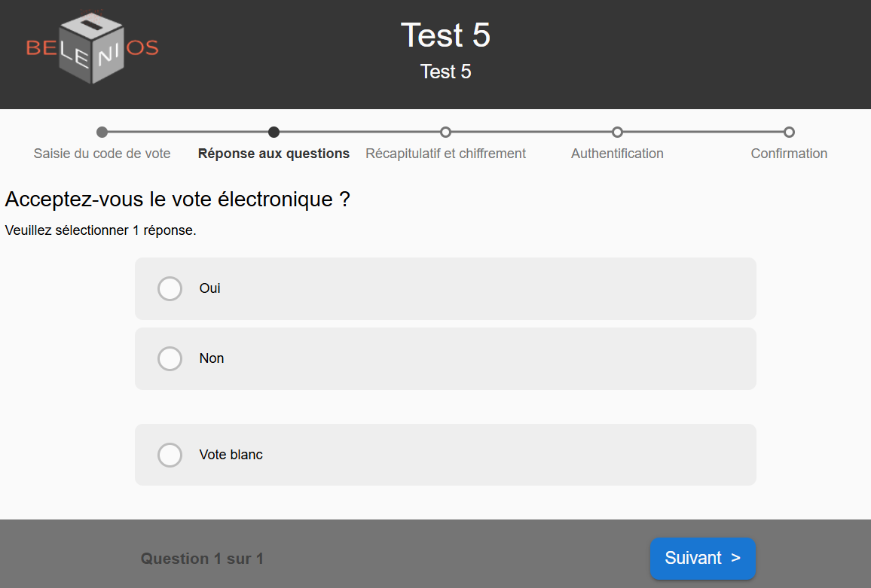 | Exprimez votre choix  puis cliquer sur « suivant »
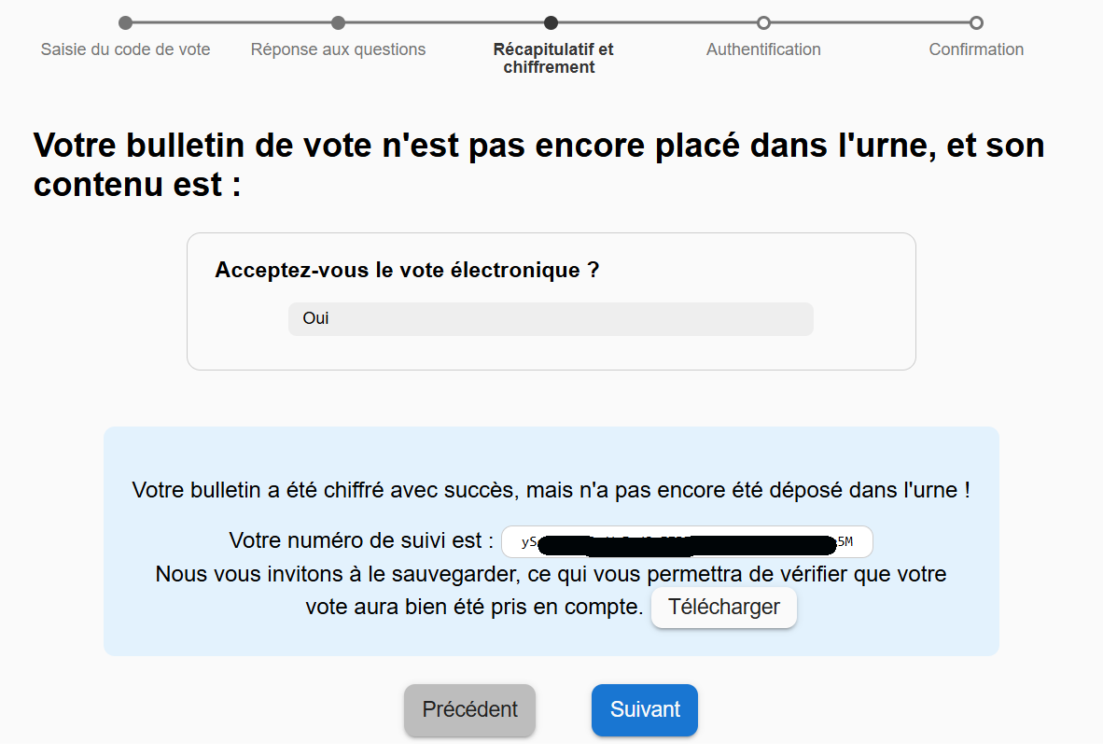 | Vérifiez votre choix et cliquez sur « Suivant »  Vous pouvez modifier votre choix en cliquant sur le bouton « Précédent »
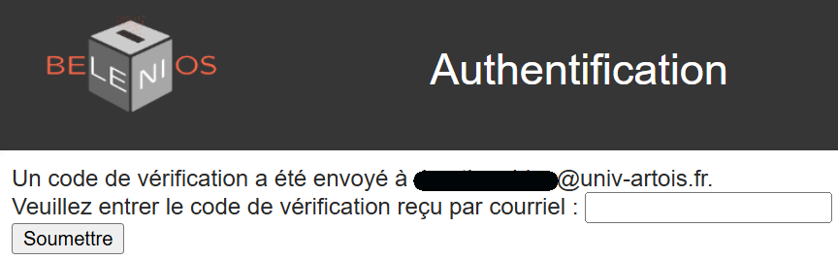 | Saisissez ou copiez-collez le code de vérification (6 chiffres) reçu dans un second mail « Belenios – Authentification» puis cliquez sur « Soumettre »
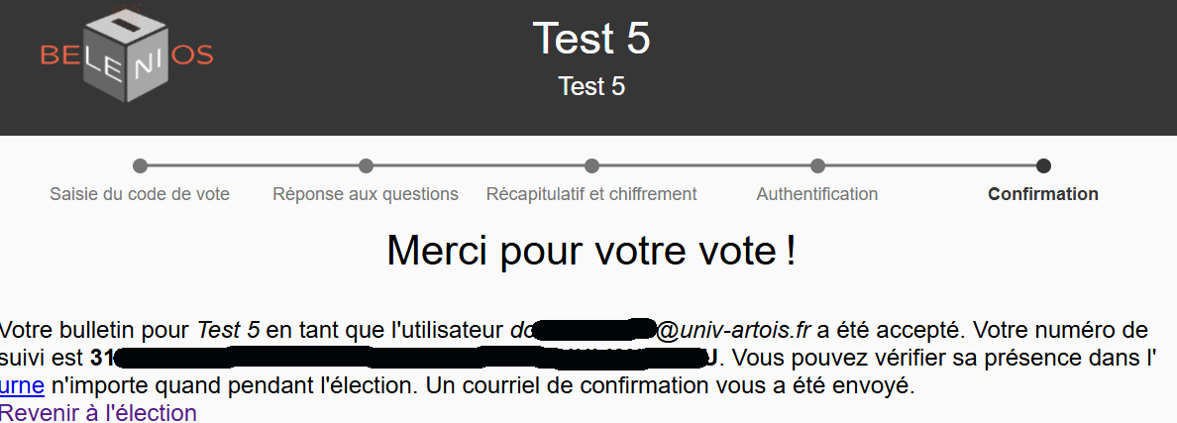 | Votre vote a été enregistré, un mail de confirmation vous a été envoyé avec un lien vers la page des résultats du vote.

